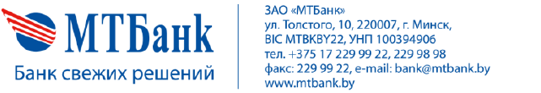

Согласие физического лица
на предоставление информации о наличии сведений о нем
в информационных ресурсах, находящихся в ведении МВД

Уникальный номер: ________

Я, _____________, дата рождения ( для нерезидентов РБ )_________, идентификационный номер ____________, паспорт/вид на жительство серия ___ № _____, выражаю согласие сроком на три месяца с даты его оформления, а в случае если в течении данного срока будет заключен договор между мной и ЗАО «МТБанк» - в течение всего срока действия договора до его исполнения сторонами, либо прекращения в соответствии с действующим законодательством, на предоставление ЗАО «МТБанк» информации о наличии сведений обо мне в информационных ресурсах, находящихся в ведении Министерства внутренних дел Республики Беларусь.

« __ » __________ 20__ г. __________ __________________________________
(подпись) (расшифровка подписи)

Отметка лица, в присутствии которого оформлено согласие:

___________ | ___________ | _________________________________________
(должность) | (подпись) | (инициалы,фамилия)

Примечание: паспорт и идентификационный номер для нерезидентов РБ не заполняется, заполняется только дата рождения. Уникальный номер для нерезидентов РБ – это серия и номер паспорта с датой согласия без пропусков и точек.

